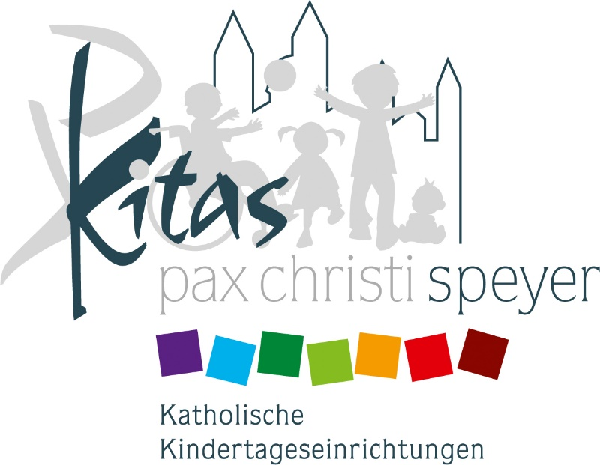
Sieben katholische Kindertageseinrichtungen in Speyer

Im Zentrum des Logos stehen Kinder, die als Mädchen und Jungen in Bewegung die verschiedenen Lebensalter, die in den Einrichtungen betreut werden, symbolisieren. Der Schriftzug „Kitas“ als allgemein verständliche Abkürzung des sperrigen Begriffes Kindertageseinrichtungen ergänzt sich zu einem griechischen „Chi-Rho“, den Anfangsbuchstaben von Christus (Χριστός). Dieses Christusmonogramm ist als Emblem noch vor dem Kreuzzeichen in Gebrauch gewesen. Darüber hinaus stehen die beiden griechischen Buchstaben durch ihre Ähnlichkeit mit dem lateinischen „P“ und „X“ auch für den Frieden Christi (Pax Christi), den künftigen Namen der Pfarrei. Zur rechten Seite hin erstreckt sich in einfacher Linie die Silhouette des Domes. Ähnlich wie beim Logo der Stadt Speyer steht das Weltkulturerbe hier für unsere Stadt und der christlichen Ausrichtung unserer Kindertageseinrichtungen.
Unterstrichen wird das Logo durch den Namenszug der künftigen Pfarrei, der auch gleichzeitig der verbindende Name der kooperierenden Einrichtungen sein soll.
Um im gemeinsamen Logo die Eigenständigkeit der Einrichtungen zu erkennen, hat jede Einrichtung eine eigene Farbe bekommen:

• Violett für die Kita St. Joseph
• Blau für das Haus für Kinder (HfK) Don Bosco
• Hellblau für die Kita Mariä Himmelfahrt
• Grün für das HfK St. Hedwig
• Hellgrün für die Kita St. Konrad
• Orange für die Kita St. Christophorus
• Dunkelrot für die Kita St. Markus.

Die jeweilige Farbe findet sich in der Linie der Domsilhouette, dem Schriftzug „Kitas“ und dem Namen der Einrichtung wieder.

